VIRTUELIZOVANI MREŽNI SISTEMI – PROJEKAT

Prvi korak je napraviti zonu na besplatnom DNS hosting provajderu gde se hostuje taj poddomen.

Treba odabrati Master zona - da taj server bude glavni za taj DNS.

Od ponuđenih DNS servisa, treba izabrati jedan i njega povezati sa studentskim poddomenom tako sto unesemo u user.raf.edu.rs u formi kreiranje domena tu adresu (ns41.cloudns.net) i time kreiramo NS zapis ili pointer na aivancev2119ri.raf-students.rs domenu.

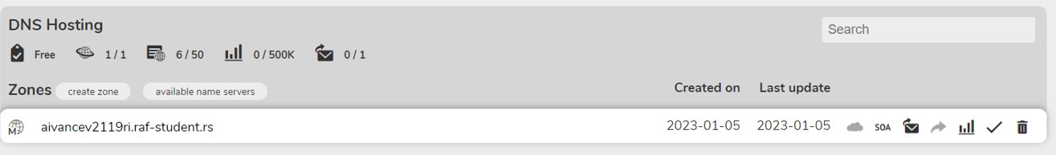

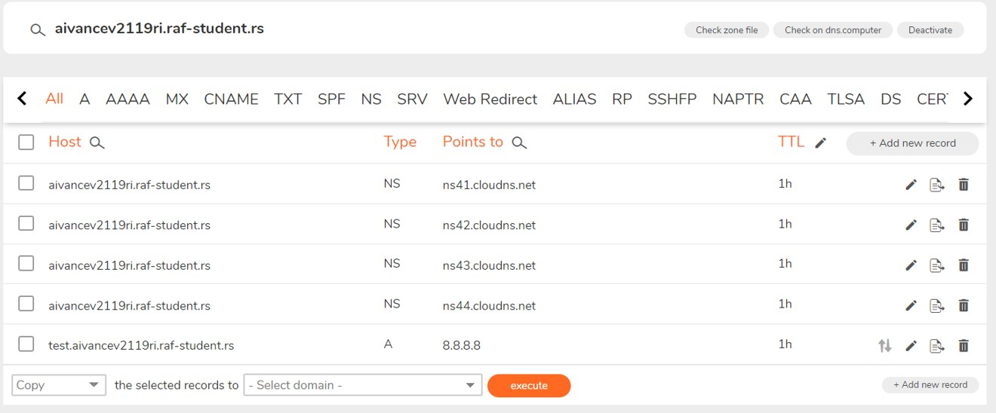

Zatim, kreirati nalog na AWS.

Napraviti Amazon EC2 instancu.

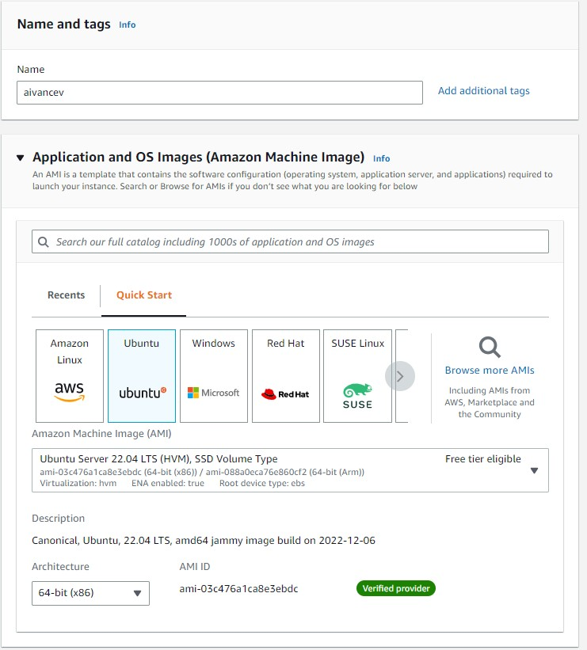

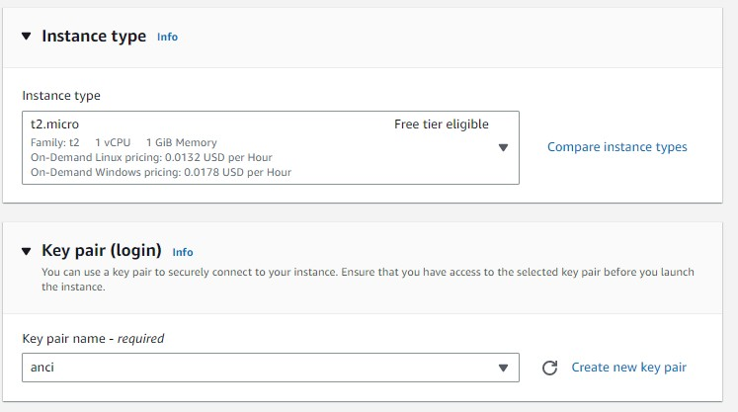

Da bismo zastitili instancu, pravimo key pair koji sadrzi privatni i javni kljuc.

Izabrati RSA i ppk da bismo se ssh-ovali preko putty-a u windowsu.

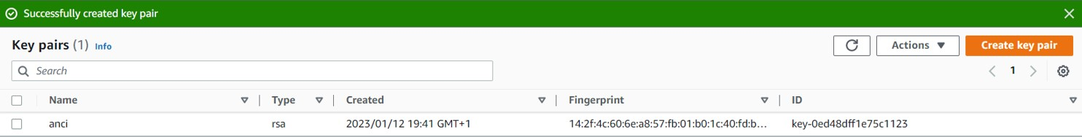

Za Network Settings i Configure Storage ostaviti defaultna podešavanja.

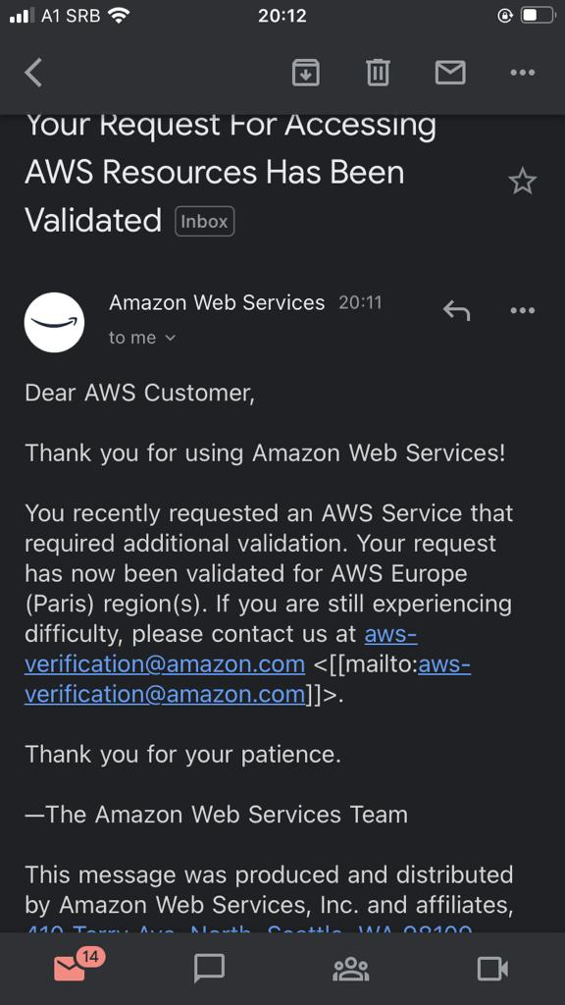

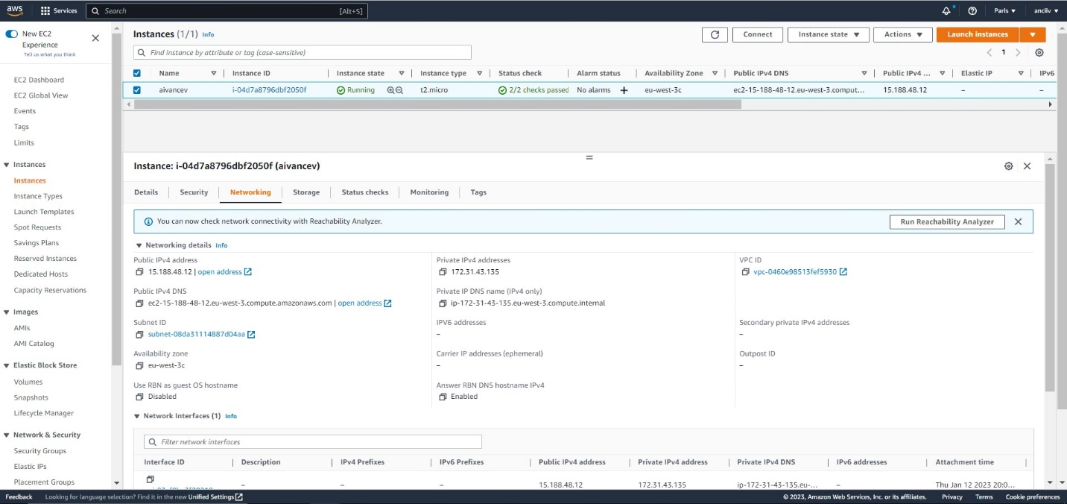

Uspešno kreirana instanca na AWS Cloud-u.

Zatim, pristupiti instanci preko putty-a.

Host Name: [ubuntu@ec2-15-188-48-12.eu-west-3.compute.amazonaws.com](mailto:ubuntu@ec2-15-188-48-12.eu-west-3.compute.amazonaws.com)

Port: 22

SSH/Authentication/anci.ppk

Sačuvati sesiju.

Instaliranje Apache Web Servera na Ubuntu 22.04

Apache je dostupan u okviru Ubuntu-ovih podrazumevanih softverskih depoa, što omogućava njegovu instalaciju pomoću konvencionalnih alatki za upravljanje paketima.

Počnite ažuriranjem indeksa lokalnog paketa tako što ćete odražavati najnovije uzvodne promene:

$ sudo apt update

$ sudo apt install apache2

Pre testiranja Apača, neophodno je izmeniti postavke zaštitnog zida da biste dozvolili pristup podrazumevanim Veb portovima spolja.

$ sudo ufw app list

$ sudo ufw allow 'Apache'

Izlaz će obezbediti listu dozvoljenih HTTP saobraćaja:

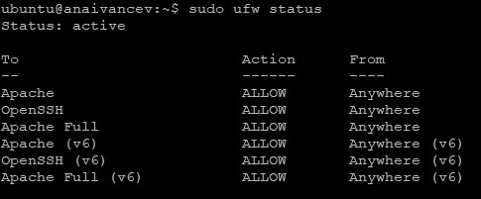

Na kraju procesa instalacije, Ubuntu 22.04 pokreće Apache. Web server će već biti pokrenut.

Uverite se da je usluga aktivna pokretanjem komande za sistemski init sistem: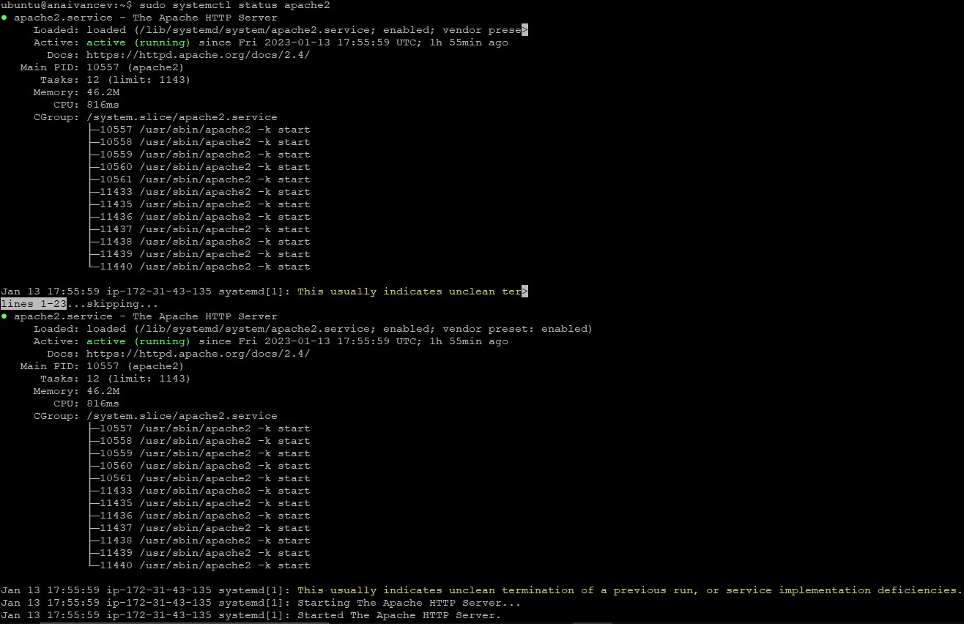

Da li Apache slusa na default portu 80, moze se proveriti netstat komandom:

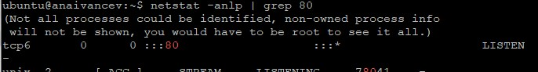

Ako je web server startovan, da bi se pristupilo masini, potrebno je omoguciti pristup portu 80 u security grupe same instance:

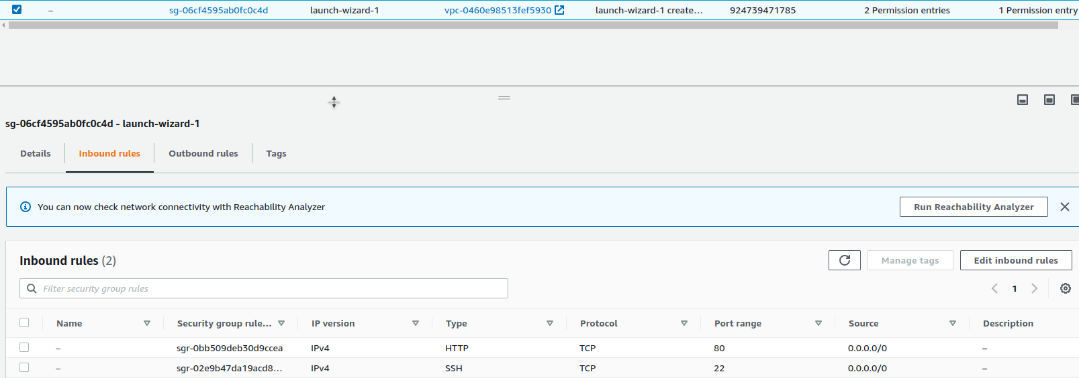

Ovde se vidi da je ovoj instanci moguce pristupiti putem ssh-a preko njegovog default porta 22, kao i putem http-a preko default porta na kome slusa apache web server, a to je port 80.

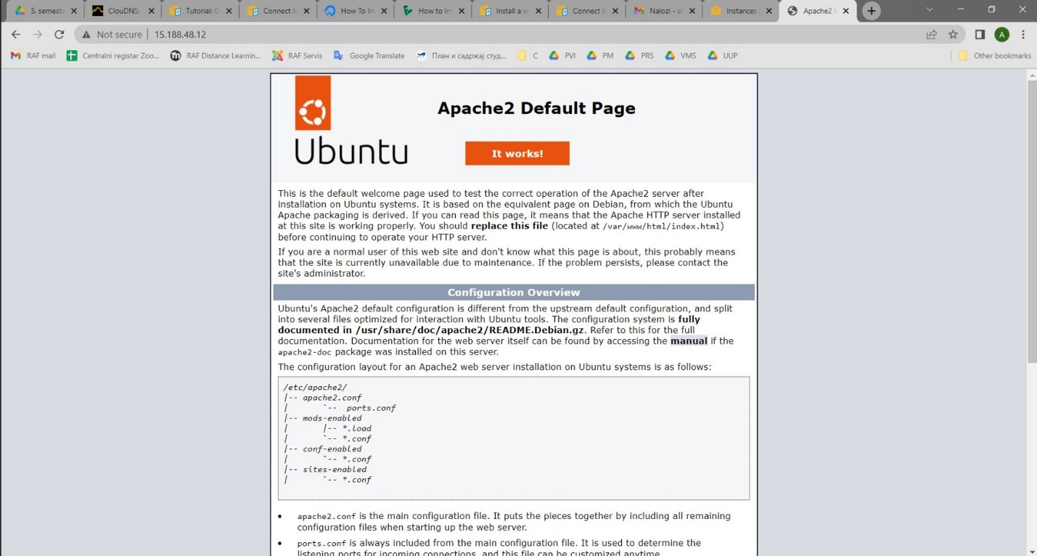

Sam proces instalacije Maria DB verzije MySQL servera započinje unošenjem u terminal komande:

$ sudo apt-get install mariadb-server

Vezu sa My SQL serverom možemo testirati, unošenjem u terminal komande: sudo mysql

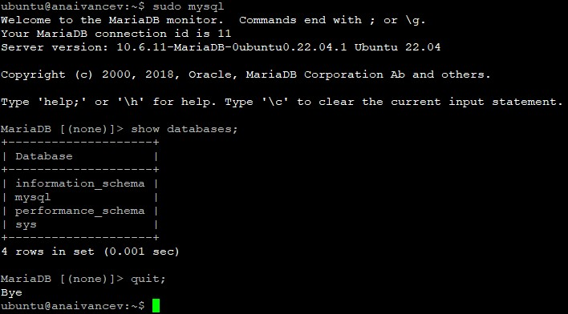

Inicijalna zaštita i konfiguracija se vrši unošenjem u terminal komande: sudo mysql_secure_installation

Pristup MySQL serveru, korišćenjem novih parametara za pristup, može se testirati sledećom komandom:

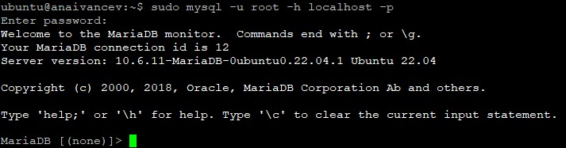

Uverite se da je usluga aktivna pokretanjem komande za sistemski init sistem:

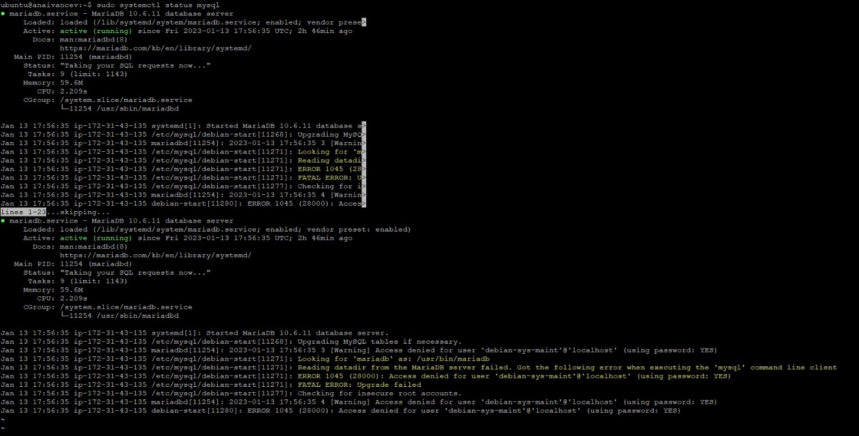

Ako je mysql startovan, da bi se pristupilo masini, potrebno je omoguciti pristup portu 3360 u security grupe same instance:

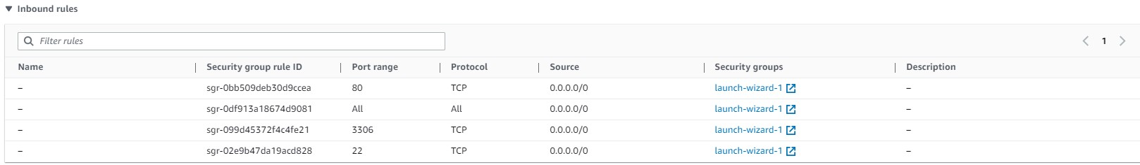

Sledeći korak je instalacija i konfiguracija PHP interpretera. Za instalaciju PHP interpretera i drugih PHP dodataka, u terminal se unose sledeće komande:

$ sudo apt-get install php-fpm php-mysql php-common

$ sudo apt-get install php-gd php-json php-cli

$ sudo apt-get install php-curl libapache2-mod-php

Pre daljih aktivnosti neophodno je izvršiti testiranje, odnosno proveru da li PHP interpreter radi kako treba kroz Apache Web server. Zato je neophodno kreirati probnu PHP skriptu, čiji je zadatak da izvši PHP kod i prikaže opšte podatke o PHP interpreteru. U tu svrhu, unutar foldera kojeg opslužuje Apache Web server, potrebno je kreirati test.php fajl, unošenjem u terminal komande:

$ sudo nano /var/www/html/test.php

Kroz nano editor je potrebno uneti probni PHP kod <?php phpinfo(); ?>, sačuvati promene i izaći iz editora.

Neophodno je proveriti da li se kreirana PHP stranica može otvoriti.

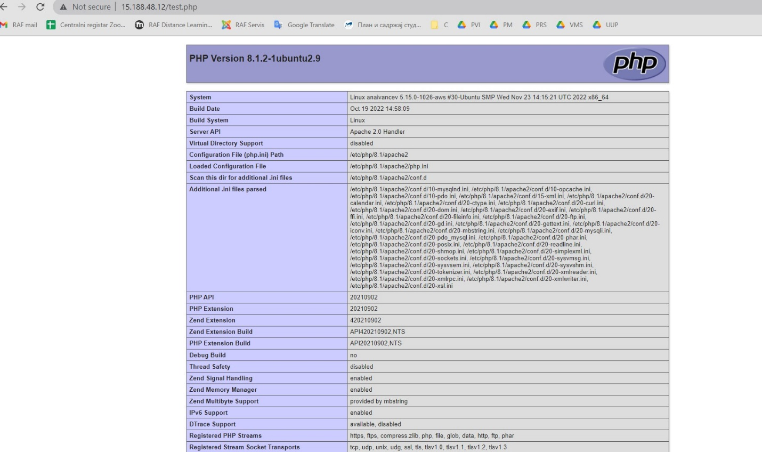

Na cloudns.net je potrebno povezati studentski poddomen sa javnom adresom aws instance.

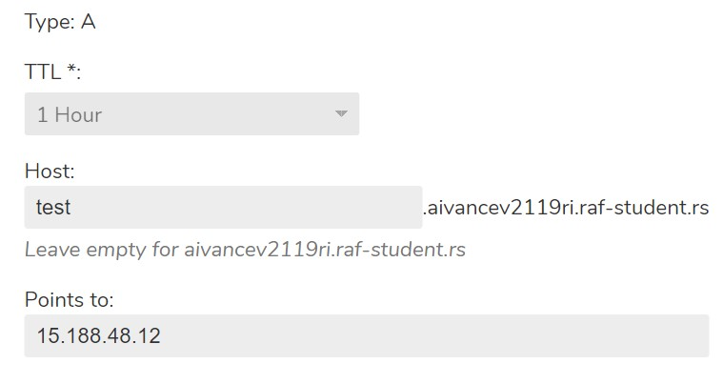

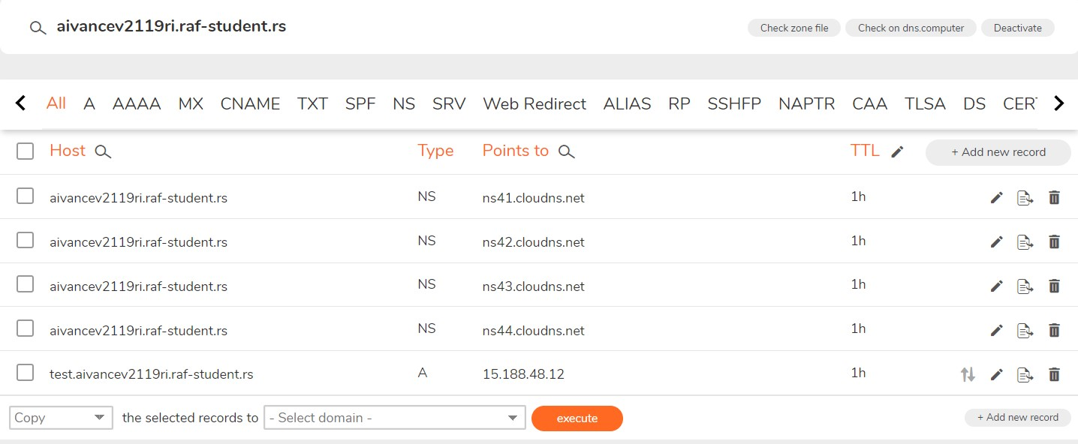

Pristupa se konfiguraciji phpmyadmin MySQL klijenta. Njegova instalacija se započinje unošenjem u terminal komande:

$ sudo apt install phpMyAdmin

Kada se završi instalacija phpmyadmin alata, poželjno je restartovati Apache server sa komandom:

$ sudo systemctl restart apache2

Otvaranjem adrese http:// test.aivancev2119ri.raf-student.rs/phpmyadmin/ u web pretraživaču , sada se može pristupiti phpmyadmin veb aplikaciji, odnosno MySQL klijentu

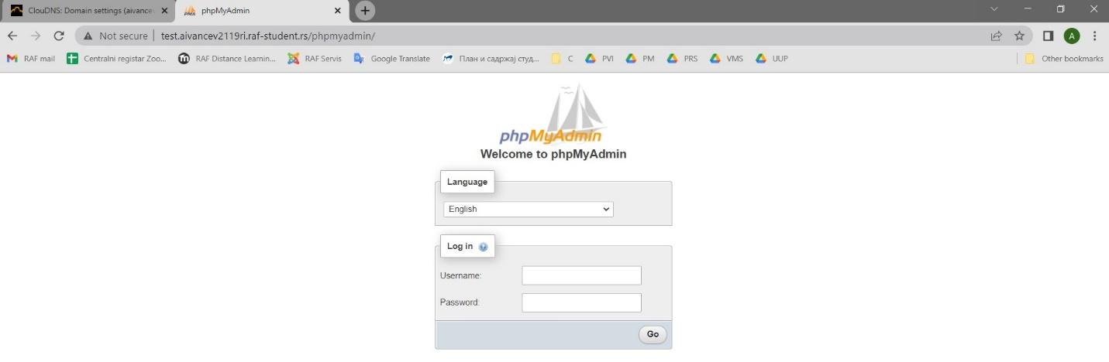

Pristup phpMyAdmin servisu preko poddomena hostovanog na AWS cloud-u

Instalacija SAMBA file sharing-a

Započnite ažuriranjem registra paketa komandom:

$ sudo apt update

Zatim koristite apt da instalirate Sambu. Uključite argument -y da biste automatski odobrili sve upite tokom instalacije:

$ sudo apt install samba -y

Proverite instalaciju pomoću komande:



Na kraju, potvrdite da Samba radi sa komandom:

